Investice do luxusu: od pražských vil až po horské nemovitosti

Tisková zpráva, 18. 12. 2025 – Český trh luxusních nemovitostí se v posledních letech výrazně proměnil. Kupující jsou sofistikovanější, důsledně zvažují lokalitu, kvalitu provedení i dlouhodobou udržitelnost a provozní náklady. Pořízení exkluzivní nemovitosti dnes již není jen otázkou prestiže, ale především promyšlené investice. Na jedné straně zájemce přitahují prvotřídní byty a domy v hlavním městě, na straně druhé pak prémiové rekreační lokality s celoročním využitím a stabilními výnosy: a to jak na českých horách, tak v lázeňských městech. Realitní kancelář Luxent – Exclusive Properites představuje aktuální výběr nemovitostí ze svého portfolia, které se řadí k tomu nejlepšímu na českém high-end realitním trhu.

Jedním z nejsilnějších trendů současného luxusního trhu je takzvaný „flight to quality“. Zájemci se stále více soustředí na nemovitosti, jež mají dlouhodobou hodnotu, špičkové provedení a jasný investiční záměr. „Už dávno neplatí, že se prodá cokoli se střechou. Klienti dnes hledají nemovitosti, které dávají smysl nejen emocionálně, ale i investičně. Nabídka zůstává omezená, což vytváří tlak na další růst cen u kvalitních a neopakovatelných projektů,“ popisuje realitní makléřka společnosti Luxent – Exclusive Properties Pavla Kalousová.

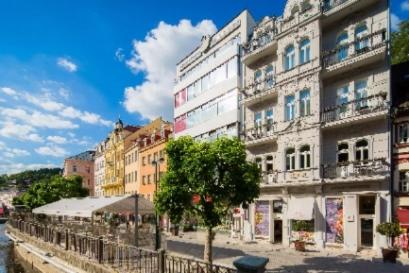
K nejvýraznějším novinkám v portfoliu realitní kanceláře patří v tomto směru Rezidence Rubin Palace, situovaná přímo na lázeňské kolonádě v Karlových Varech. V nově zrekonstruovaném historickém domě z roku 1897 vzniklo šest exkluzivních apartmánů o dispozicích 2+kk až 4+kk, každý s balkonem či terasou – buď s výhledem na Mlýnskou kolonádu, nebo orientovaných do klidného vnitrobloku. Apartmány jsou plně vybaveny podle návrhu renomované německé designerky Simony Fritz. Součástí projektu je i možnost dokoupení privátního spa se saunou a terasou. „Díky kombinaci prémiové lokality, omezeného počtu jednotek, velmi vysokého standardu a okamžité možnosti bydlení či pronájmu představuje Rezidence Rubin Palace ukázkový příklad luxusní nemovitosti, která odpovídá současné poptávce po kvalitě, stabilitě a investiční jistotě,“ komentuje makléřka projektu Šárka Tichá z realitní kanceláře Luxent – Exclusive Properties.
Rezidence Rubin Palace, Karlovy Vary

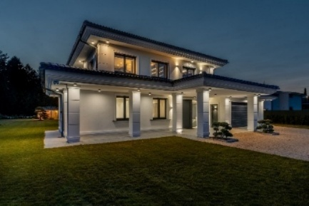
Nároky rostou také v metropoli
Princip „útěku ke kvalitě“ je patrný i v Praze a okolí, kde zůstávají nejžádanější nemovitosti v prestižních městských částech s dostatkem soukromí a zeleně. V lukrativní lokalitě Průhonice představuje typický příklad luxusní vila Lumière, která spojuje moderní architekturu, nadstandardní technologie a bezprostřední blízkost přírody s rychlou dostupností do metropole. Nemovitost o celkové užitné ploše 590 m² s pozemkem 2 287 m² zahrnuje mj. privátní wellness zónu s vyhřívaným bazénem, finskou saunou, letní kuchyní a odpočinkovou místností s krbem.
Luxusní vila Lumère, Praha-Průhonice

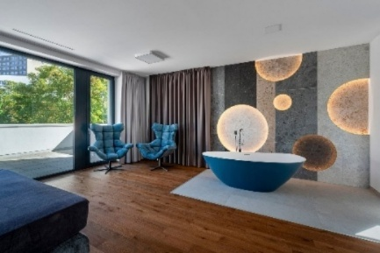
V Praze 5 – Motol nabízí Luxent moderní vilu s dispozicí 6+kk, zasazenou do svažité parcely o velikosti 972 m². Součástí třípodlažní exkluzivní nemovitosti je také samostatná bytová jednotka 3+kk. Novostavbu charakterizuje špičková architektura, vzdušné interiéry s rozsáhlými skleněnými plochami a nadstandardní vybavení. Samozřejmostí je wellness zóna s bazénem, finskou i infrasaunou se solným panelem a místností pro fitness.
Moderní vila 6+kk, Praha 5 – Motol

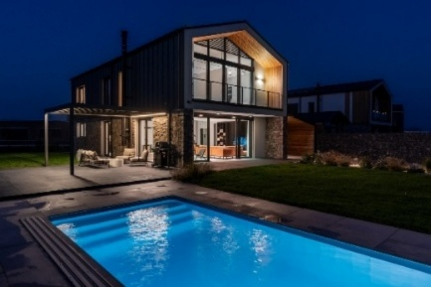
Pro milovníky nejmodernějšího designu skýtá portfolio realitní kanceláře luxusní vilu 6+kk o velikosti 297 m², která vyrostla v rámci developerského projektu Březový háj ve středočeské obci Předboj. Noví majitelé se mohou těšit na prostornou zahradu s terasou a bioklimatickou pergolu s LED osvětlením. Vybavení dále zahrnuje řadu nízkoenergetických prvků, chytrou domácnost, retenční nádrž na dešťovou vodu, podlahové topení a chlazení či přípravu na fotovoltaiku.
Luxusní vila 6+kk, Předboj

Nabídka atraktivních horských nemovitostí je nedostatečná
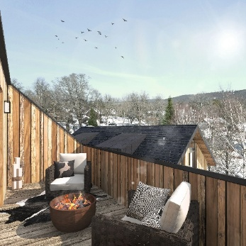
Výraznou kapitolu představuje segment horských nemovitostí, který zaznamenává mírný, ale stabilní nárůst poptávky, a to navzdory omezené nabídce. „Nejde však o plošný boom, trh se jasně rozdělil. Prémiové nemovitosti v atraktivních lokalitách si drží cenu nebo mírně rostou, zatímco starší, energeticky náročné objekty před rekonstrukcí na hodnotě ztrácejí. Klienti chtějí kvalitu, ale nechtějí platit za zbytečnosti. Důležitá je tak funkčnost, dlouhodobá udržitelnost a nízká energetická náročnost. Stále vyhledávanějším parametrem je také celoroční využití. A u apartmánů, které neslouží výhradně pro vlastní potřeby, zároveň kupující očekávají možnost komplexní správy. Ta jim umožňuje nemovitost bezstarostně pronajímat, tedy bez nutnosti řešit provoz, úklid či komunikaci s hosty,“ říká Pavla Kalousová a dodává: „Při výběru však primárně zůstává stěžejní lokalita. Prodávají se novostavby i chalupy, pokud jsou dobře umístěné – na okraji obce, u lesa nebo v blízkosti sportovní infrastruktury.“
Laka Living, Prášily

Jednou z nejvyhledávanějších oblastí je dlouhodobě Šumava, kde je však nabídka extrémně omezená. „Téměř všude jsou již dnes v rámci národního parku stavební uzávěry, které neumožňují další výstavbu, a dodělávají se tak jen projekty rozestavěné,“ vysvětluje odbornice realitní kanceláře.
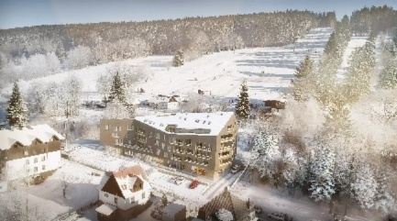
Společnost Luxent nabízí v Železné Rudě projekt Rezidence Svatá Barbora, kde aktuálně z celkem 44 apartmánů o dispozicích 1+kk až 3+kk zbývá posledních 15 jednotek, všechny s balkonem nebo terasou a vysokým standardem vybavení. Novostavba je situována přímo u sjezdovky, pouhých 200 metrů od vlakové zastávky s přímým spojením z Prahy. „Také v Železné Rudě již není možnost nové výstavby ani rekonstrukcí původních chátrajících hotelů. Nyní je kapacita vyčerpaná a nový územní plán nepočítá s dalšími projekty. Projekt Rezidence Svatá Barbora tak přináší jedinečnou příležitost zakoupit si v této stále oblíbenější destinaci horský byt v novostavbě,“ uvádí Pavla Kalousová.
Rezidence Svatá Barbora, Železná Ruda

Dalším unikátním projektem je Laka Living v obci Prášily přímo v Národním parku Šumava. Komorní rezidence čítá 20 exkluzivních horských apartmánů s vysokým standardem a je jedinečná tím, že se zde již nikdy nebude moci postavit žádný další apartmánový dům, jelikož v lokalitě není vhodný pozemek pro takto velkou stavbu. Momentálně je k dispozici už jen 8 jednotek.

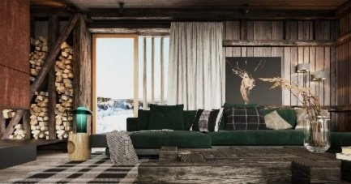
Typickým příkladem autentického horského projektu jsou Apartmány Albeřice v Krkonoších, tedy v další lokalitě s výrazně omezenými možnostmi nové výstavby. Projekt nabízí 11 moderních apartmánů o dispozicích 1+kk až 3+kk, každý s terasou nebo balkonem. Developer navíc klientům nabízí možnost plně vybaveného interiéru od renomovaného designového studia.
Apartmány Albeřice, Krkonoše

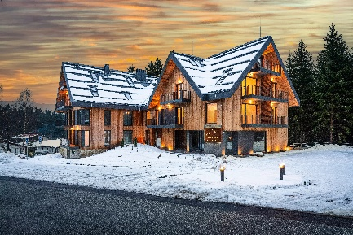
Na opačné straně Krkonoš má realitní kancelář v portfoliu prémiovou rezidenci Harrachov Peaks, kde mohou zájemci nyní vybírat již jen z poloviny z celkových 16 apartmánů o dispozicích od 1+kk po 4+kk. Jednotky jsou dokončené a připravené k okamžitému využití. Maximální komfort nabídne např. soukromé wellness se saunou a vířivkou i fitness s posilovnou. Noví majitelé mohou využít správu apartmánů včetně pronájmů.
Harrachov Peaks, Krkonoše

Výhled pro rok 2026: málo exkluzivních nemovitostí, vyšší nároky
V roce 2026 expertka realitní kanceláře očekává další růst poptávky, zejména ze strany střední a vyšší třídy. Nabídka však zůstane omezená, což bude dál tlačit na ceny – především u jedinečných nemovitostí v unikátních přírodních a lázeňských lokalitách.

„Luxusní nemovitosti dnes nejsou jen o prestiži. Jsou o kvalitě života, smysluplném využití moderních technologií a udržitelném provozu, dlouhodobé hodnotě a jistotě v době, kdy jiné formy investic kolísají,“ uzavírá Pavla Kalousová.

Realitní kancelář Luxent – Exclusive Properties působí na českém trhu od roku 2008 a za 17 let svého fungování se stala jedním z významných aktérů na trhu s exkluzivními nemovitostmi. Nabízí komplexní spektrum služeb od zprostředkování prodeje, koupě a pronájmu nemovitosti přes investiční, finanční a projektové poradenství až po marketingové a analytické služby. Portfolio společnosti zahrnuje rezidenční, historické i komerční objekty. Za dobu své existence kancelář zprostředkovala prodej a pronájem více než 3 000 nemovitostí. Součástí činnosti realitní kanceláře Luxent – Exclusive Properties je také spolupráce s developery. Mezi aktuálně nabízené developerské projekty patří například krkonošské apartmány Harrachov Peaks a Apartmány Albeřice či exkluzivní apartmány Laka Living na Šumavě, rezidence NEAR living by Fidurock v Praze 8, projekty energeticky úsporných rodinných domů nedaleko Prahy Nová Chýně a Malostranská ve Velkých Popovicích, projekt loftového bydlení v Praze 5 Lofty Anděl nebo nízkoenergetické projekty ve středních Čechách Kladno Living a Nová Cihelna Kladno. Luxent se věnuje také prodeji rekreačních a investičních nemovitostí v zahraničí, například v Dubaji, Chorvatsku, Španělsku, Ománu, Indonésii či na Mauriciu.
Skupina Luxent, jejímž základním pilířem je realitní kancelář Luxent – Exclusive Properties, zároveň založila fond kvalifikovaných investorů Luxent Fund SICAV s nemovitostním podfondem.
Další informace:
Crest Communications
Marcela Kukaňová, tel.: 731 613 618, marcela.kukanova@crestcom.cz
Michaela Muczková, tel.: 778 543 041, michaela.muczkova@crestcom.cz
www.crestcom.cz; www.luxent.cz

